[https://drive.google.com/file/d/1CcL\_4tqwUExZ-UsNjwvHu2w5tlZxReWt/view?usp=drive\_link](bao_cao_OOP.docx)

ỦY BAN NHÂN DÂN

THÀNH PHỐ HỒ CHÍ MINH

#### **Học viện công nghệ bưu chính viễn thông**



###### **ĐỒ ÁN MÔN: LẬP TRÌNH HƯỚNG ĐỐI TƯỢNG**

**TÊN ĐỀ TÀI**

**QUẢN LÝ sản phẩm**

# TÊN CÁC SV THỰC HIỆN ĐỒ ÁN

Phạm Tấn Nguyên (Nhóm Trưởng)

Ngô Tấn Sang

Trần Văn Trọng

NgƯỜI HƯỚNG DẪN:

T.S Nguyễn Thị Tuyết Hải

**THÀNH PHỐ HỒ CHÍ MINH, THÁNG 3 NĂM 2024**

1

**Lời mở đầu**

*Sự phát triển không ngừng của công nghệ thông tin, tin học đã đi sâu vào đời sống con người. Nó làm thay đổi mọi diện mạo cuốc sống, giúp con người hoàn thành công việc tốt hơn, giảm sức người, cũng như tiền bạc các ứng trên mọi lĩnh vực của cuộc sống cũng dần ra, mà chúng ta thường thấy nhất là ứng dụng trên lĩnh vực phần mềm ứng dụng.*

*Áp dụng tin học vào cuộc sống giúp cho con người giảm thiểu đi những công việc thủ công mất nhiều thời gian, tiền bạc và cả nguồn nhân lực, từ đó nâng cao hiệu quả công việc và chất lượng sản phẩm hàng hóa được nâng lên.*

*Hôm nay, nhóm chúng em đã tạo ra một phần mềm ứng dụng trong bậc Đại học, giúp cho các doanh nghiệp có thể dễ dàng quản lý sản phẩm của mình, cũng như dễ dàng quản lý việc nhập hàng, bán hàng, thống kê doanh thu để theo dõi việc kinh doanh của doanh nghiệp mình. Chương trình của nhóm chúng em mang tên "Quản lý sản phẩm", chủ yếu giúp đỡ doanh nghiệp quản lý việc kinh doanh tại cửa hàng. Chương trình của nhóm em giúp doanh nghiệp bán và quản lý nhiều loại sản phẩm khác nhau, có thể được ứng dụng vô các cửa hàng tiện lợi như Circle K, gs25,...Dữ liệu hiện tại của bọn em chỉ mang tính chất demo, test tính năng, chưa được nhiều và đầy đủ như trong thực tế. Mong cô thông cảm cho bọn em!*

*Vì đây là lần đầu tiên làm báo cáo, nên việc sai sót là không thể tránh khỏi. Rất mong sự giúp đỡ của quý thầy cô!*

*Xin trân trọng cảm ơn!*

**LỜI CAM ĐOAN**

*Tôi xin cam đoan đây là công trình nghiên cứu của riêng tôi, các số liệu và kết quả nghiên cứu nêu trong luận văn là trung thực, được các đồng tác giả cho phép sử dụng và chưa từng được công bố trong bất kì một công trình nào khác.*

1. **GIỚI THIỆU HỆ THỐNG**
2. **Phạm vi của đồ án:**

Trong phạm vi đề tài này em sẽ nghiên cứu các vấn đề:

* Nghiên cứu về công tác quản lý hàng hóa của doanh nghiệp, đi sâu vào nghiên cứu và phân tích một hệ thống thông tin để xây dựng ứng dụng.
* Ứng dụng được xây dựng bằng ngôn ngữ lập trình Java, Java Swing, thư viện JDBC kết nối với cơ sở dữ liệu được xây dựng bằng MySQL.
* Đồ án có ứng dụng mô hình MVC, nhưng vì lần đầu áp dụng nên chưa có kinh nghiệm clean code, code chưa tối ưu và đồng bộ.

1. **Mục tiêu của đồ án:**

Đồ án “Quản lý sản phẩm” có đầy đủ những chức cơ bản của một chương trình quản l giúp doanh nghiệp dễ dàng kinh doanh buôn bán, quản lý nhân viên, quản lý hóa đơn, quản lý nhập hàng, giúp cho việc kiểm soát doanh thu và đưa ra phương án kinh doanh phù hợp với doanh nghiệp.

1. **Lý do chọn đề tài:**

Chúng em muốn ứng dụng các kiến thức, kĩ năng về lập trình nói chung và kiến thức OOP nói riêng để ứng dụng vào một dự án thực tế. Do đó chúng em lựa chọn đề tài “Quản lý sản phẩm”, thông qua đề tài chúng em học hỏi được nhiều kĩ năng, cũng là bước đệm để chúng em ứng dụng cho những đồ án lớn hơn trong tương lai.

1. **Kết quả đạt được của đề tài:**

Ứng dụng “Quản lý sản phẩm” khi hoàn thành dự kiến đạt được những kết quả như sau:

- Hoàn thành cài đặt phần mềm quản lí với các chức năng chính sau:

+ Đăng nhập, đăng ký, đổi mật khẩu qua gmail

+Quản lý sản phẩm:

* Giúp dễ dàng xem, tìm kiếm, sắp xếp, lọc sản phẩm theo nhiều tiêu chí, có đầy đủ chức năng phân trang
* Thêm sản phẩm bằng cách nhập từ file excel, sửa sản phẩm, xóa mềm sản phẩm, chia sản phẩm theo danh mục, quản lý giảm giá cho từng sản phẩm
* Có thể xem chi tiết những lần nhập hàng để tiện cho việc quản lý

+Quản lý hóa đơn:

* Giúp dễ dàng xem, quản lý hóa đơn, có đầy đủ các chức năng phân trang, tìm kiềm, lọc sắp xếp.

+Quản lý người dùng:

* Quản lý các tài khoản để đăng nhập vào chương trình, cũng đầy đủ các chức năng tìm kiếm, phân trang, lọc, sắp xếp, xem quyền, cũng như chỉnh sửa quyền của người dùng có thể là nhân viên hoặc quản lý.

+Sản phẩm:

* Giúp người dùng, đưa ra các sản phẩm có trong kho để buôn bán, có đầy đủ các chức năng tìm kiếm, lọc, sắp xếp, phân trang.
* Người dùng có thể chọn sản phẩm, chỉnh sửa số lượng sản phẩm theo nhiều cách, và in ra hóa đơn theo dạng file PDF.

+Doanh thu:

* Đưa ra các biểu đồ về hóa đơn, doanh thu, khách hàng, giúp doanh nghiệp dễ dàng theo dõi, và đưa ra phương án kinh doanh cho doanh nghiệp mình.
* Có chức năng xuất báo cáo ra file PDF.

+Quản lý phiên làm việc:

* Chương trình sẽ tự bắt đăng nhập lại sau một khoảng thời gian treo.
* Cũng như giúp đưa ra thông tin của người dùng đang đăng nhập để lưu vào cơ sở dữ liệu, (vd như thực hiện in bill thì sẽ biết bill này do ai in)

+Đăng xuất:

+Thông tin chi tiết của người dùng đang đăng nhập.

+ Phân quyền cho người dùng và quản lý.

1. **Thiết kế hệ thống:**
2. **Use case:**
   1. **Sơ đồ use case:**

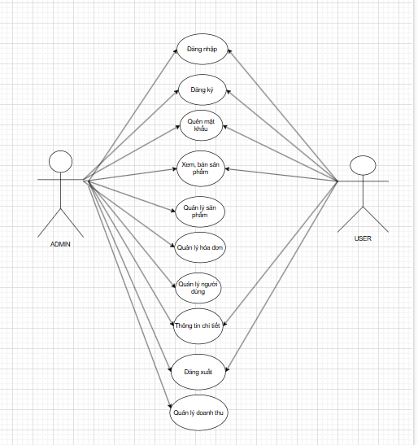

Hình 2.1

* 1. **Mô tả use case:**

- Nhân viên (user): Chỉ có thể đăng nhập, đăng ký, quên mật khẩu, xem sản phẩm và in bill sản phẩm, đăng xuất và xem thông tin chi tiết.

- Quản lý: Có thể thực hiện đầy đủ chức năng.

**2. Acctivity Diagram**

**2.1 Lưu đồ thuật toán đăng nhập (Phạm Tấn Nguyên):**

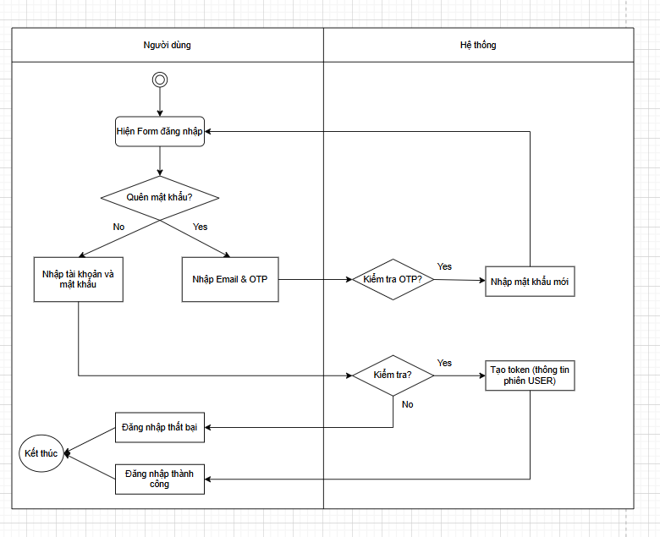

Hình 2.2 Lưu đồ thuật toán đăng nhập

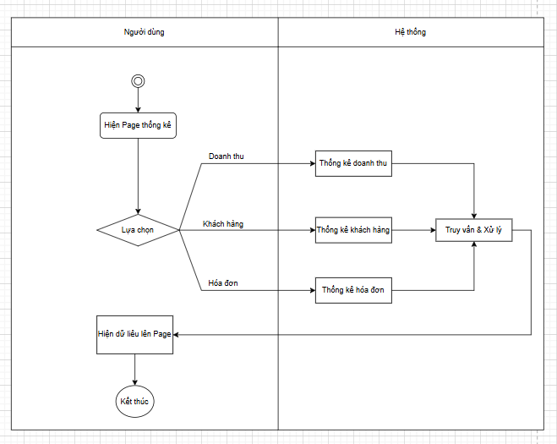**2.2 Lưu đồ thuật toán thống kê doanh thu (Phạm Tấn Nguyên):**

Hình 2.3 Lưu đồ thuật toán thống kê doanh thu

2.3 Lưu đồ thuật toán thông tin chi tiết cá nhân **(Phạm Tấn Nguyên)**:

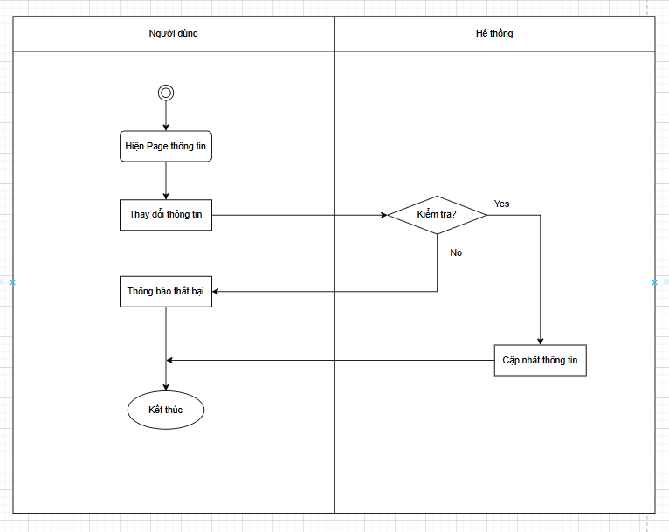

Hình 2.4 Lưu đồ thuật toán thông tin chi tiết cá nhân

**2.4 Lưu đồ thuật toán quản lý hóa đơn (Trần Văn Trọng):** đơn: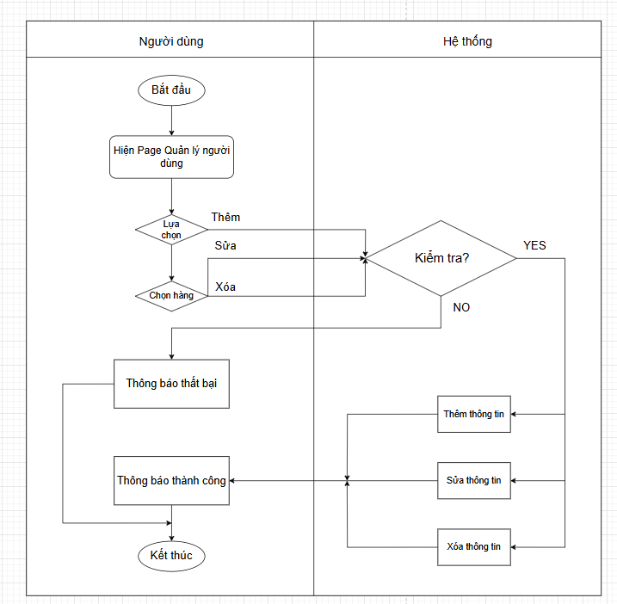

Hình 2.5: Lưu đồ thuật toán quản lý hóa đơn

**2.5. Lưu đồ thuật toán quản lý người dùng (Trần Văn Trọng):**



Hình 2.6 Lưu đồ thuật toán quản lý người dùng

**2.6. Lưu đồ thuật toán chọn sản phẩm và in hóa đơn (Ngô Tấn Sang):**

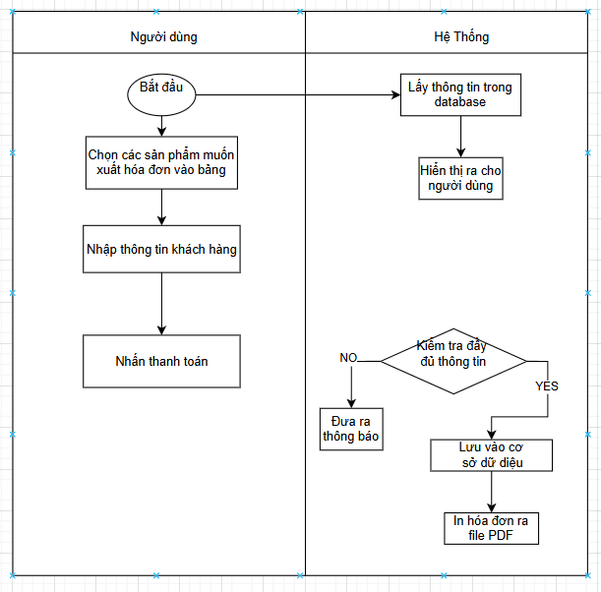

Hình 2.8 Lưu đồ thuật toán chọn sản phẩm và in hóa đơn

**2.7 Lưu đồ thuật toán quản lý sản phẩm (Ngô Tấn Sang)**

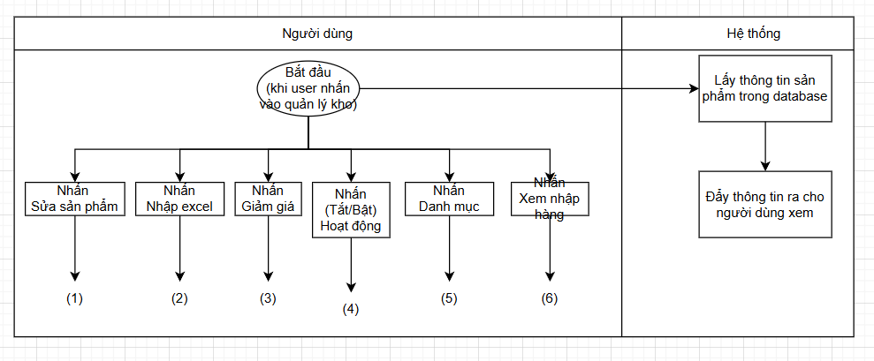

Hình 2.9 Lưu đồ thuật toán quản lý sản phẩm với 6 mô hình tượng trưng cho 6 chức năng trong module

**2.7.1 Lưu đồ thuật toán khi sửa sản phẩm (Ngô Tấn Sang)**

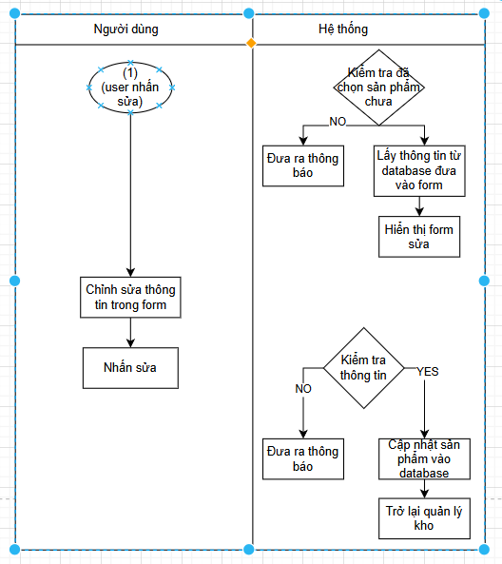

Hình 2.10 Lưu đồ thuật toán khi sửa sản phẩm

**2.7.2 Lưu đồ thuật toán nhập excel (Ngô Tấn Sang):**

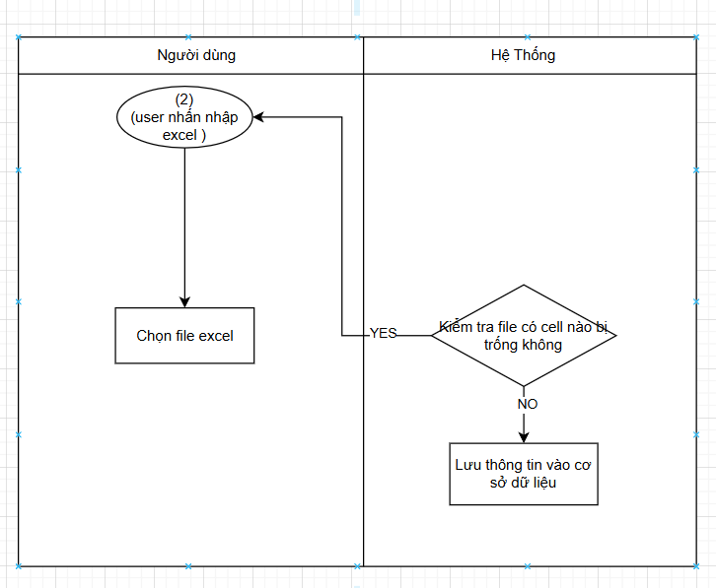

Hình 2.11 Lưu đồ thuật toán khi người dùng nhập hàng bằng excel

**2.7.3 Lưu đồ thuật toán chức năng giảm giá cho sản phẩm (Ngô Tấn Sang):**

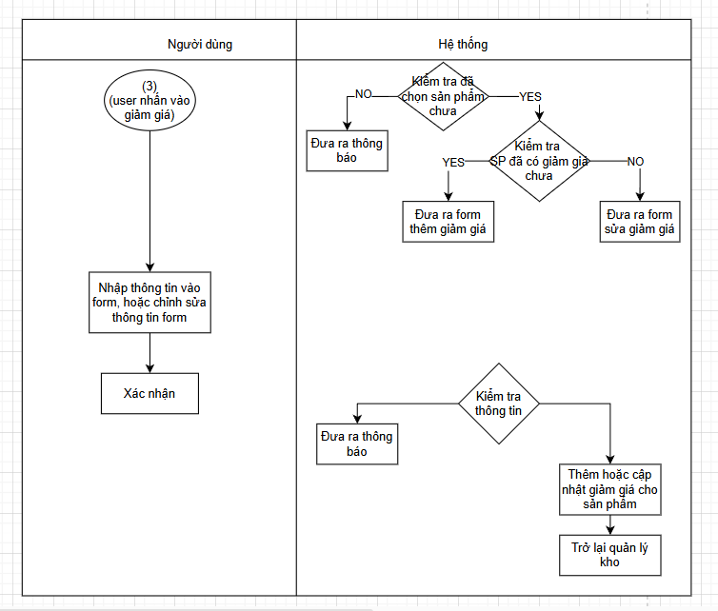

Hình 2.12: Lưu đồ thuật toán khi người dùng thực hiện chức năng chỉnh sửa giảm giá SP

**2.7.4: Lưu đồ thuật toán khi người dùng điều chỉnh trạng thái cho sản phẩm (xóa mềm)(Ngô Tấn Sang):**

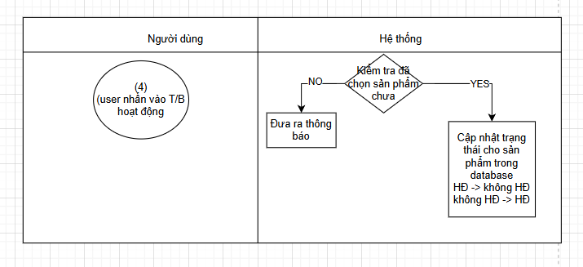

Hình 2.13: Lưu đồ thuật toán khi người dùng muốn tắt/ bật hoạt động cho SP

**2.7.5 Lưu đồ thuật toán khi người dùng CRUD danh mục(Ngô Tấn Sang):**

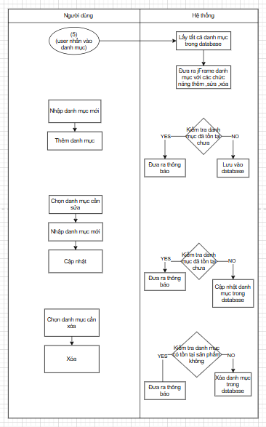

Hình 2.14: Lưu đồ thuật toán khi người dùng CRUD danh mục

**2.7.6 Lưu đồ thuật toán khi người dùng xem nhập hàng (Ngô Tấn Sang):**

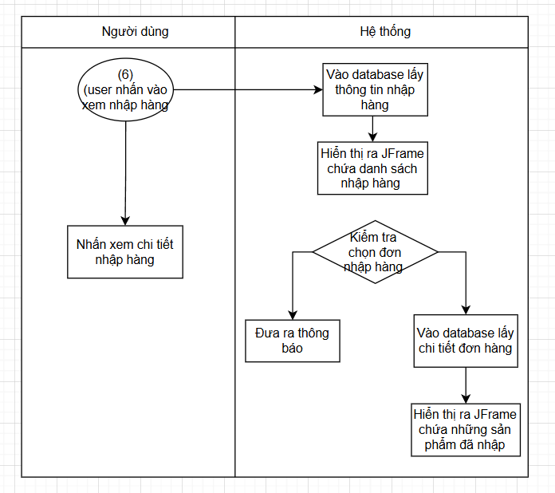

Hình 2.15 Lưu đồ thuật toán khi người dùng xem nhập hàng

**3. Database Diagram**

**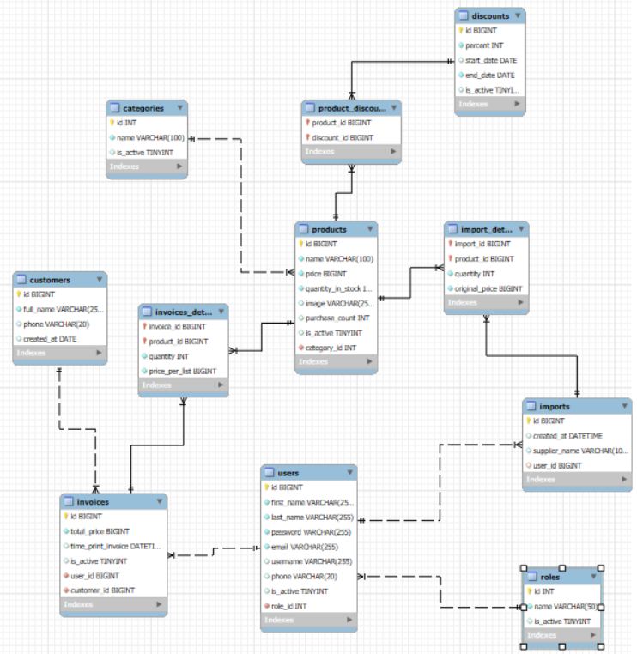**

Hình 2.16 Mô hình database

1. **Giao diện:**

**3.1 Giao diện hệ thống**

3.1.1 Giao diện đăng nhập

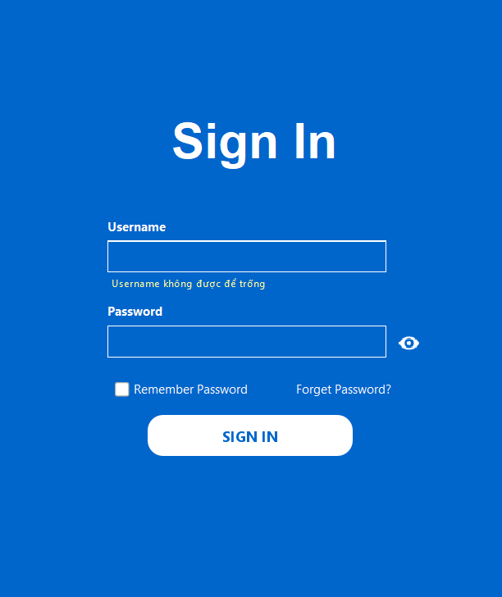

Hình 3.1

3.1.2 Giao diện đăng nhập với tư cách Admin

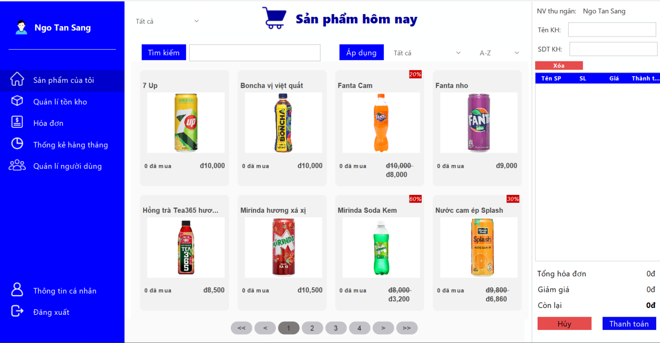

Hình 3.2

3.1.3 Giao diện khi đăng nhập với vai trò nhân viên:

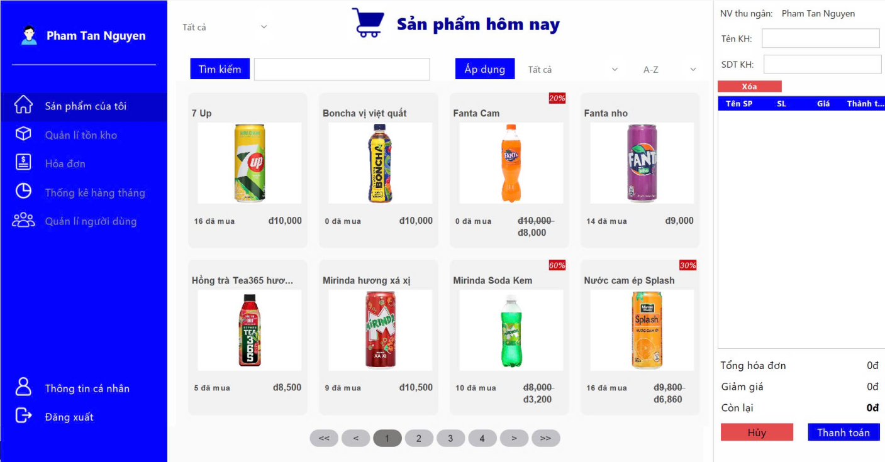

Hình 3.3

3.1.4 Giao diện khi quên mật khẩu:

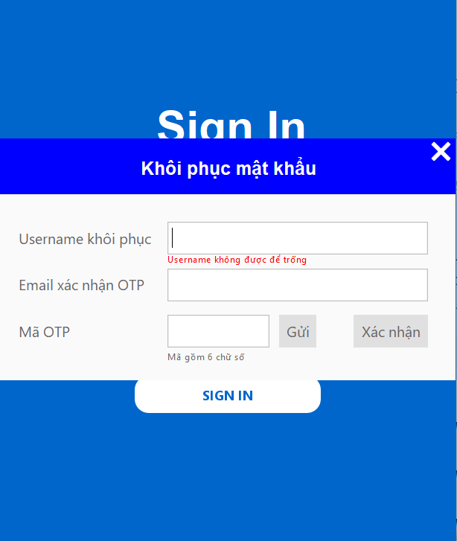

Hình 3.4

3.1.5 Giao diện khi nhập OTP đúng và thay đổi mật khẩu:

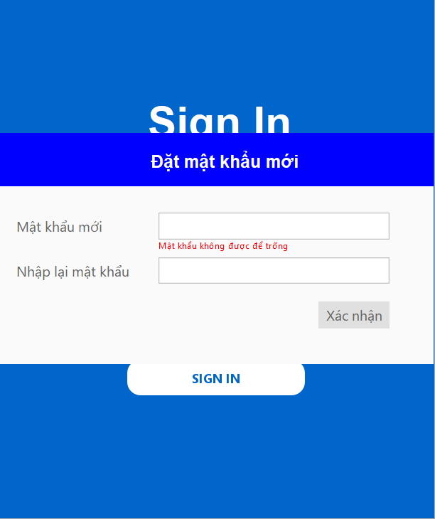

Hình 3.5

3.1.6 Giao diện thông tin cá nhân

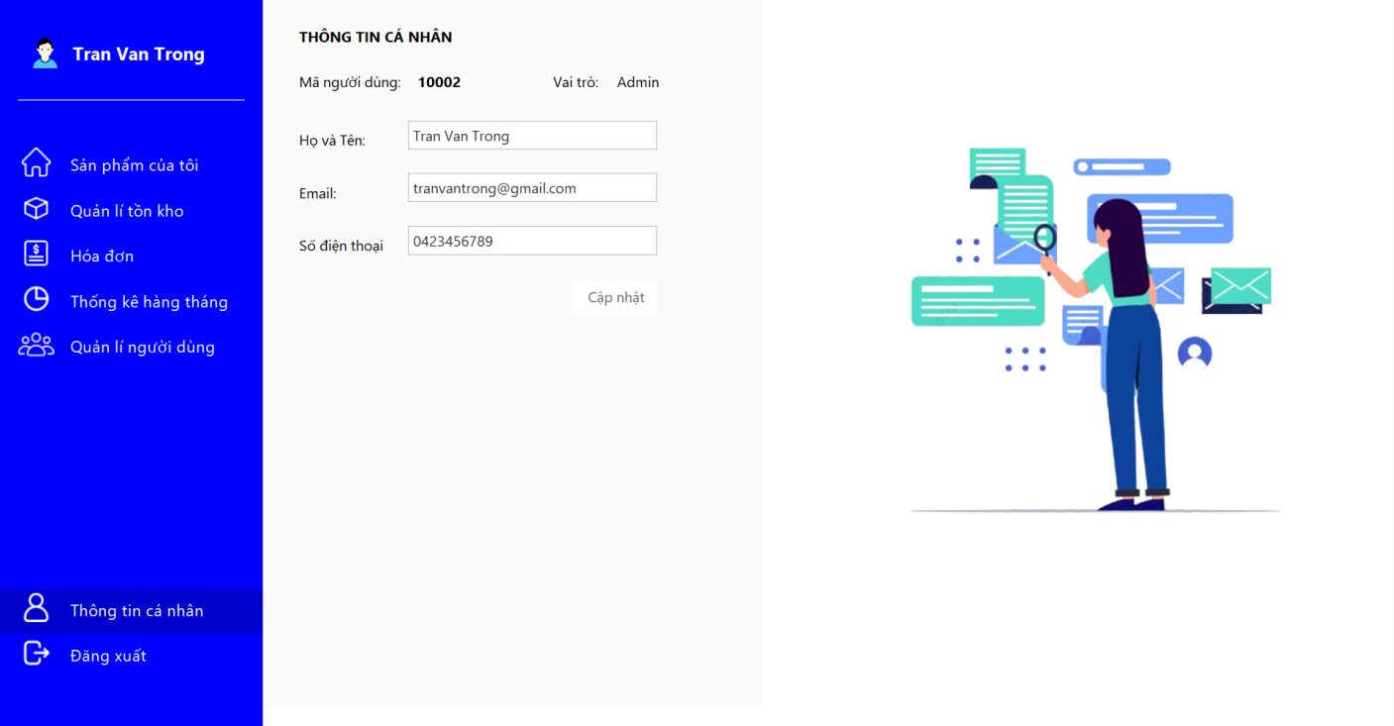

Hình 3.6

3.1.7 Giao diện khi thống kê theo doanh thu:

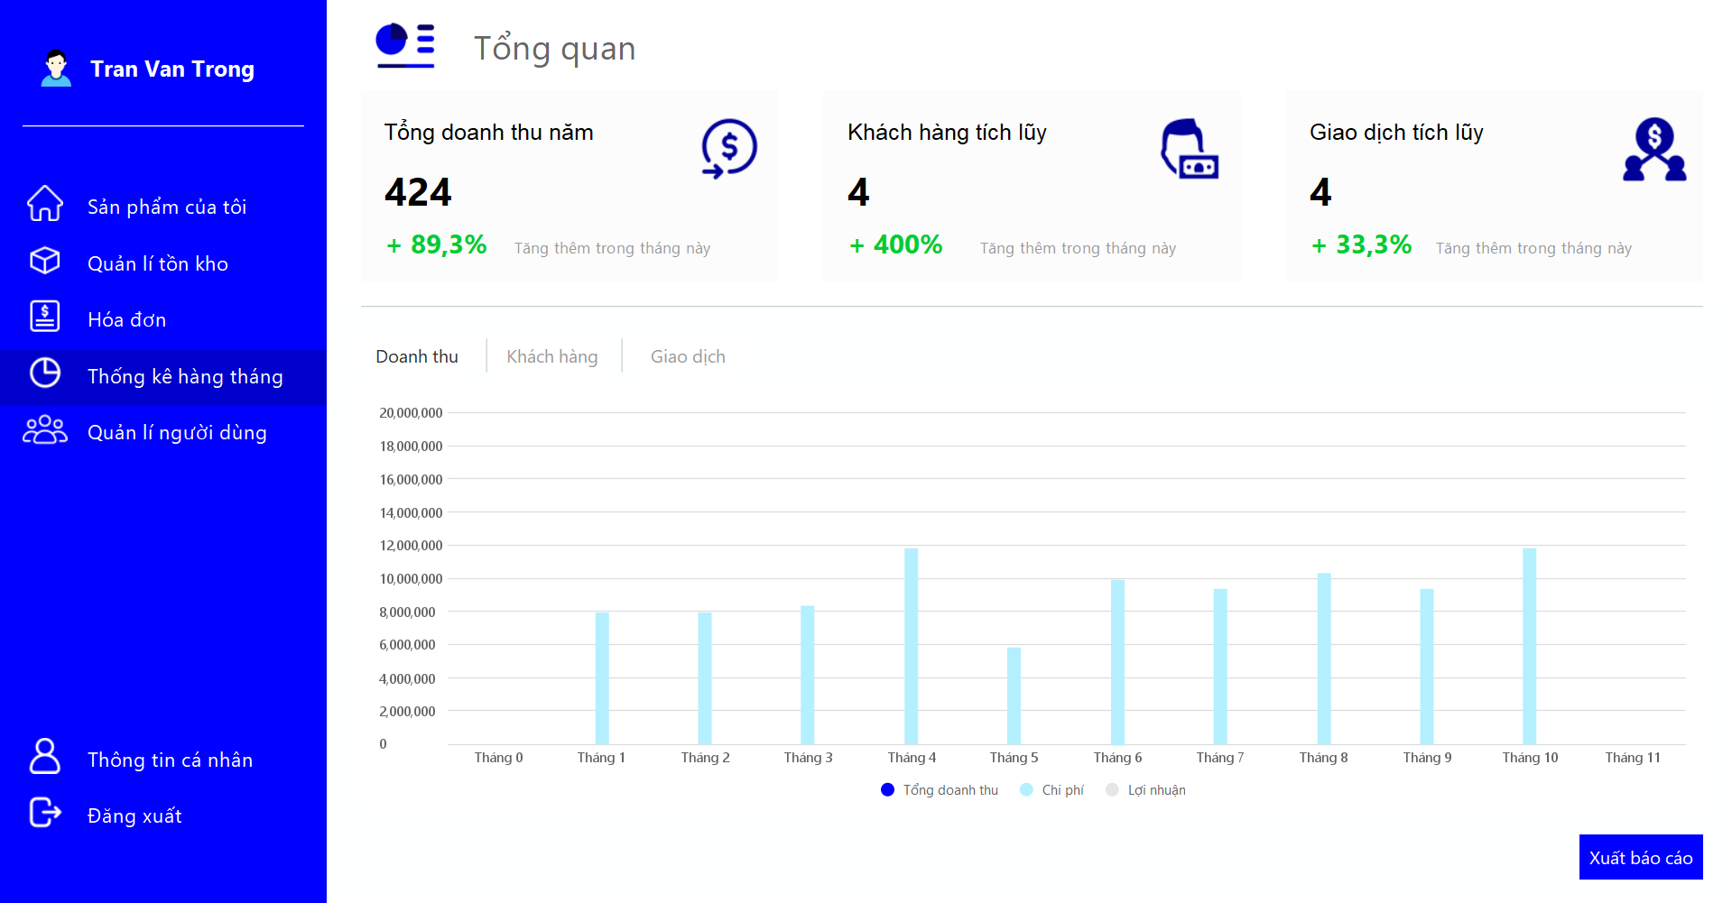

Hình 3.7

3.1.8 Giao diện khi thống kê theo khách hàng

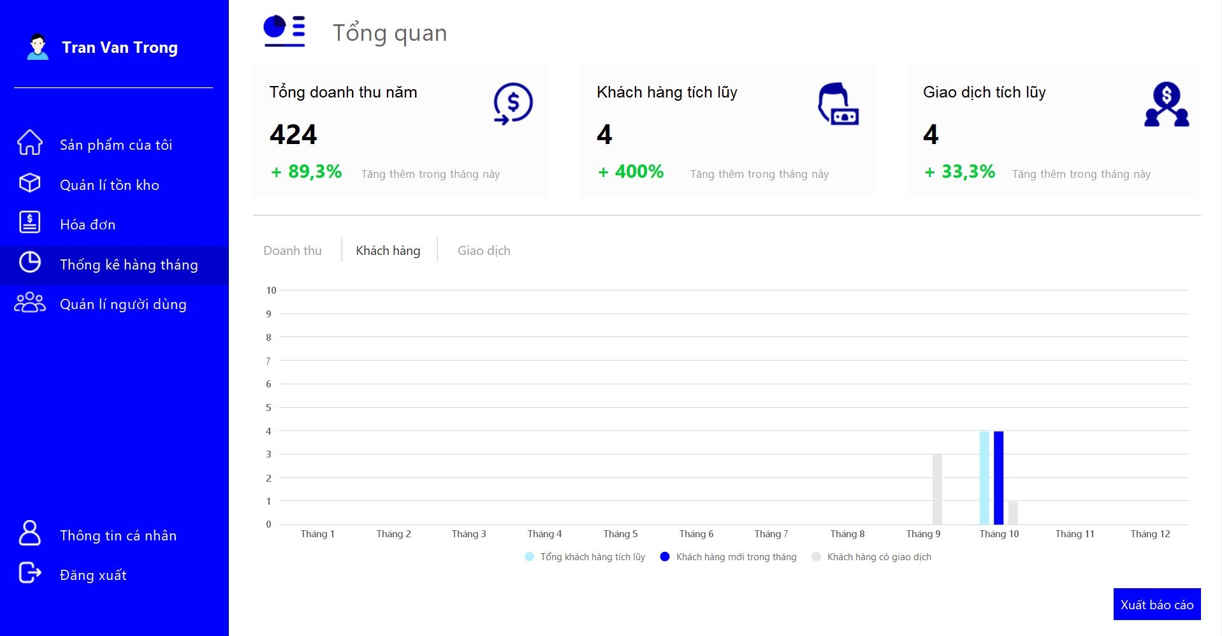

Hình 3.8

3.1.9 Giao diện khi thống kê theo giao dịch:

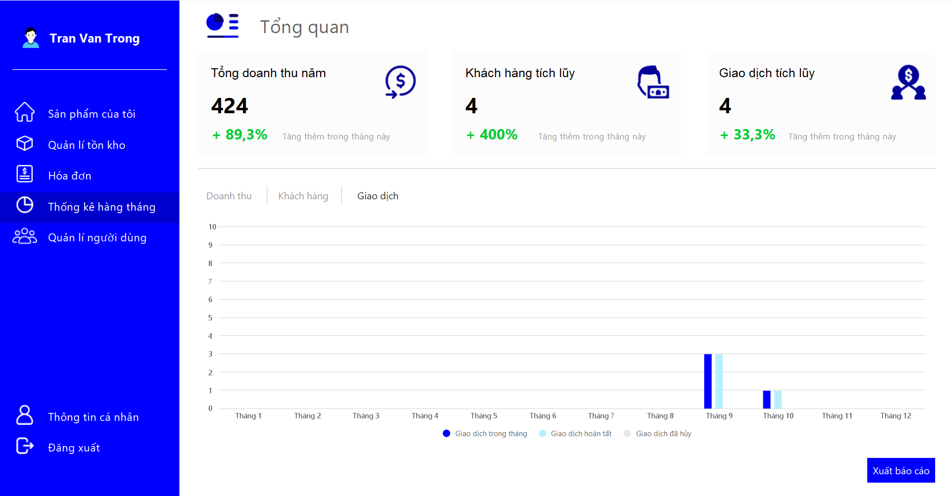

Hình 3.9

3.1.10 Giao diện khi hết phiên đăng nhập:

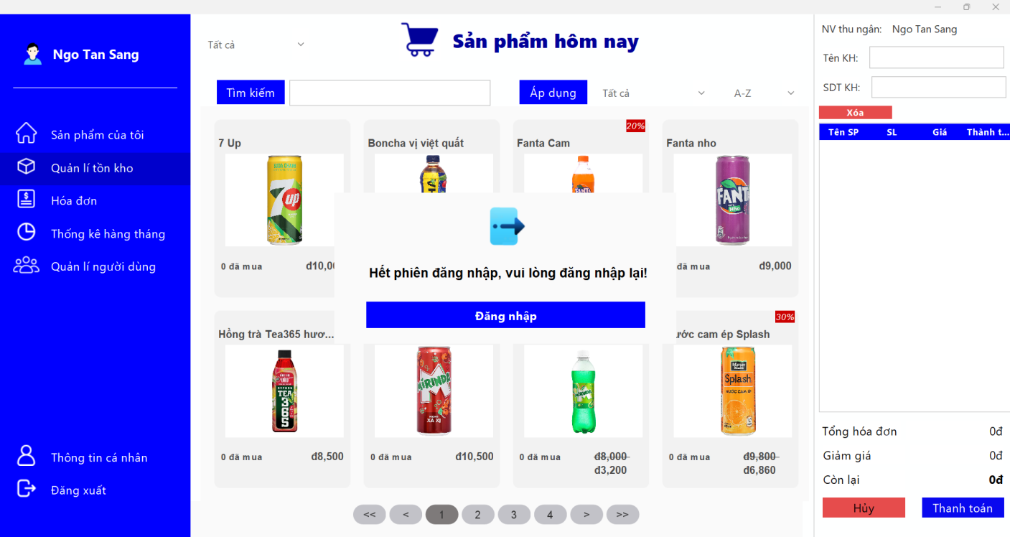

Hình 3.10

3.1.11 Mật khẩu được mã hóa BcryPassword và lưu vào cơ sở dữ liệu để tăng tính bảo mật



Hình 3.11

3.1.12 Giao diện khi đăng xuất:

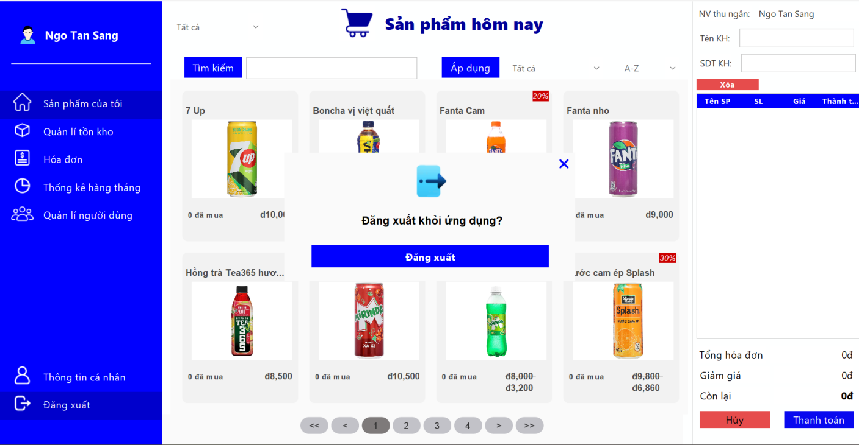

Hình 3.12

3.1.13 Giao diện khi quản lý hóa đơn:

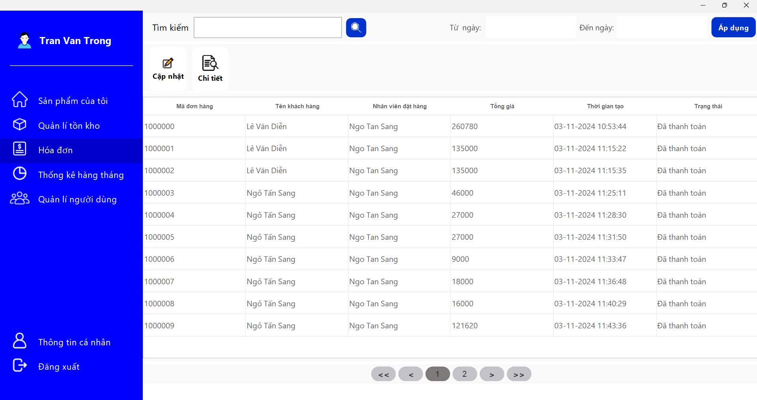

Hình 3.13

3.1.14 Giao diện khi cập nhật hóa đơn:

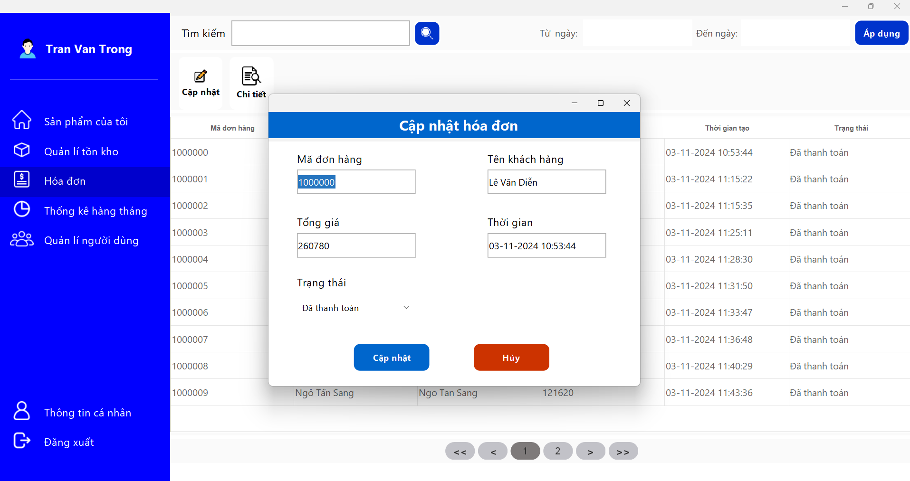

Hình 3.14

3.1.15 Giao diện khi xem chi tiết hóa đơn:

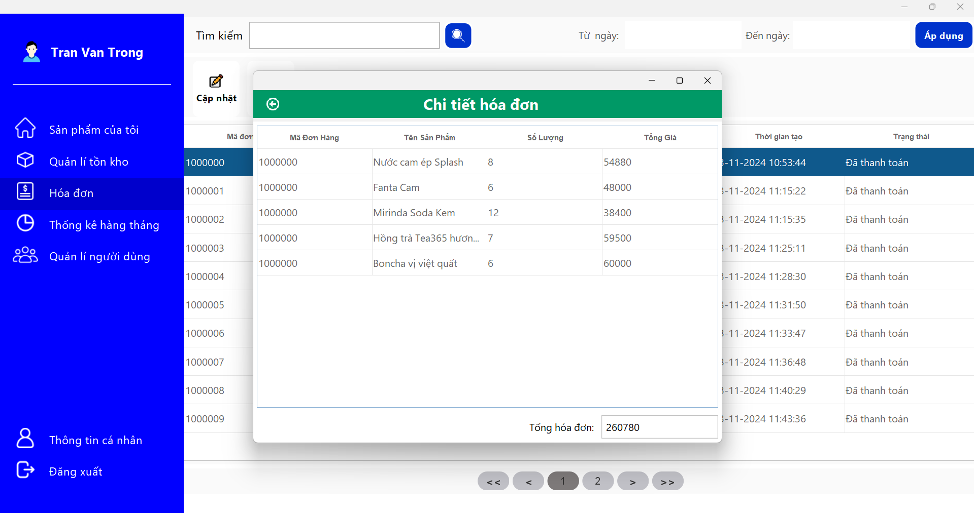

Hình 3.15

3.1.16 Giao diện quản lý người dùng:

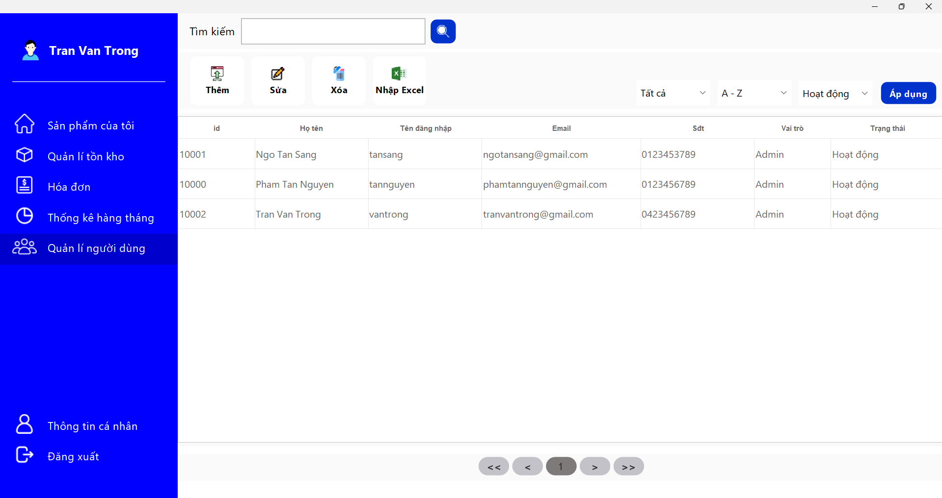

Hình 3.16

3.1.17 Giao diện thêm người dùng:

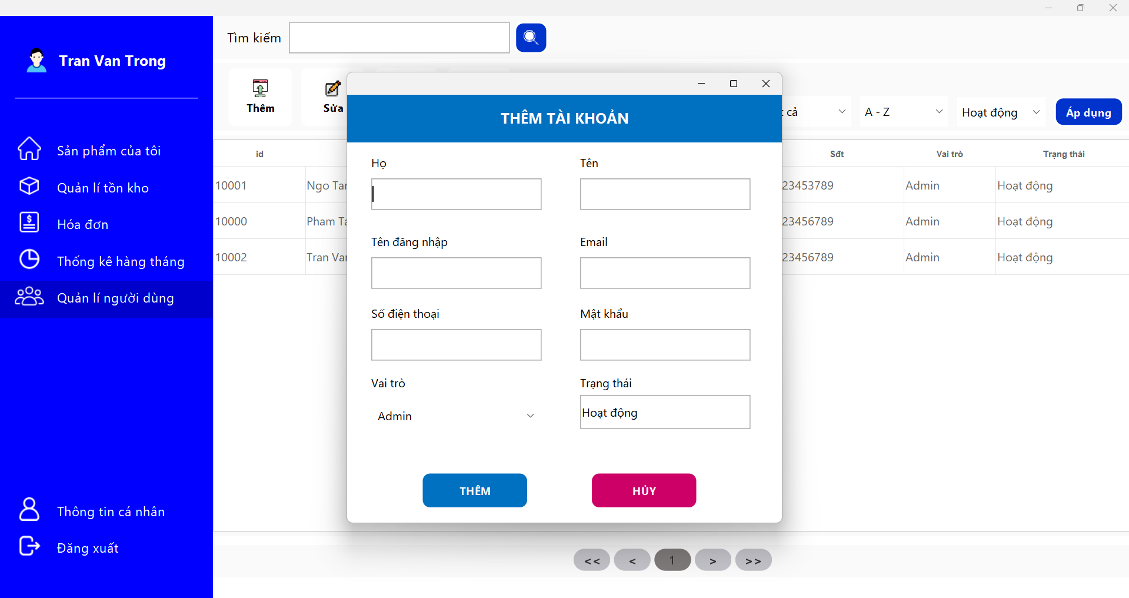

Hình 3.17

3.1.18 Giao diện sửa người dùng:

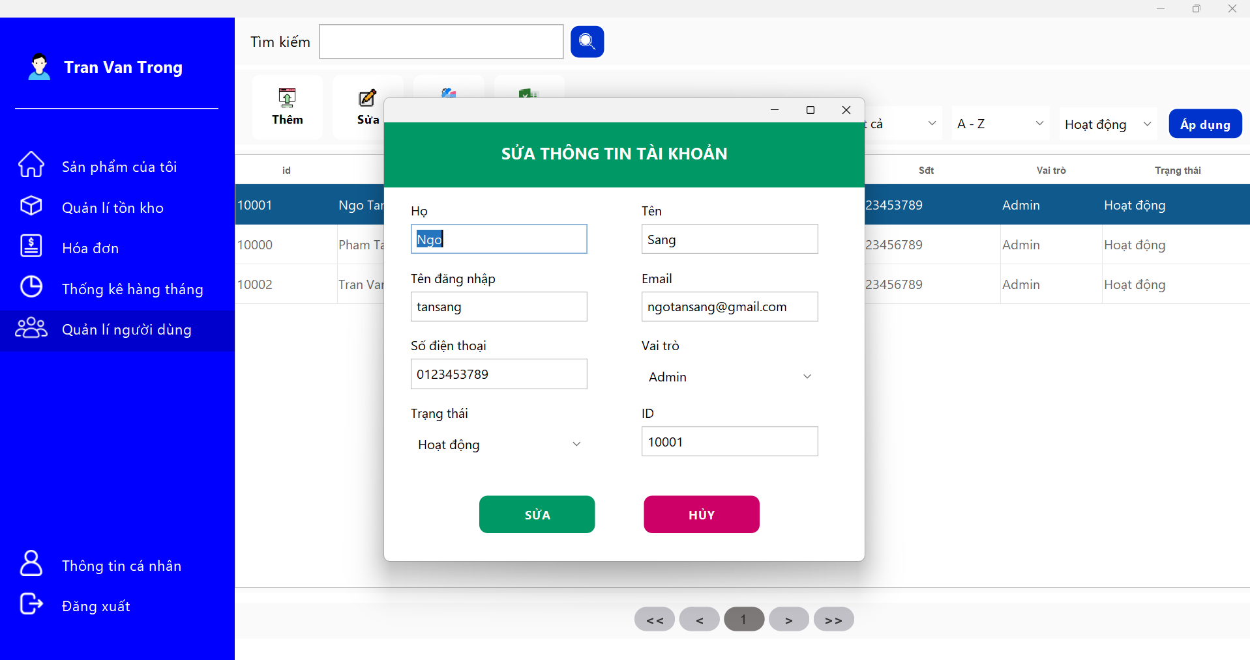

Hình 3.18

3.1.19 Giao diện khi xóa người dùng:

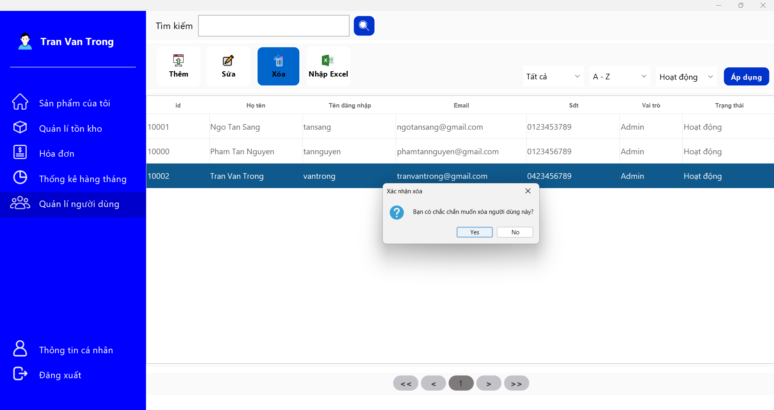

Hình 3.19

3.1.20 Giao diện nhập người dùng bằng excel:

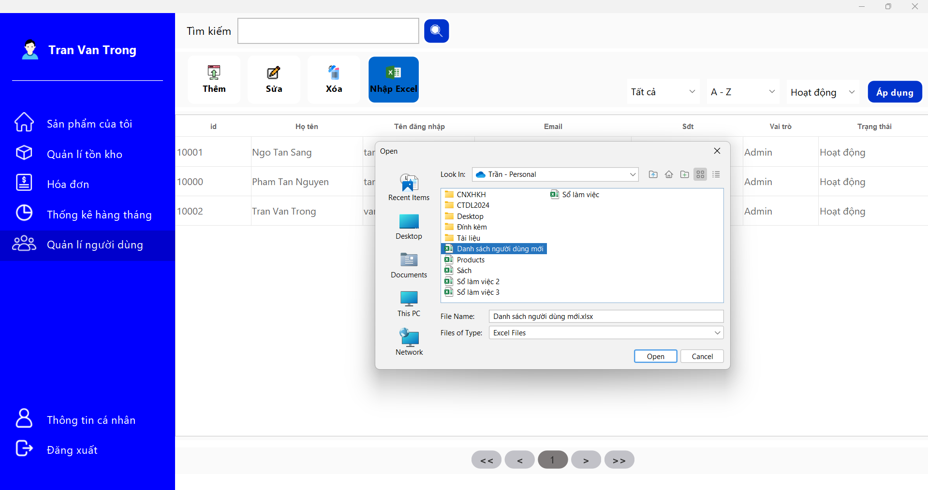

Hình 3.20

3.1.21 Giao diện khi vào sản phẩm của tôi:

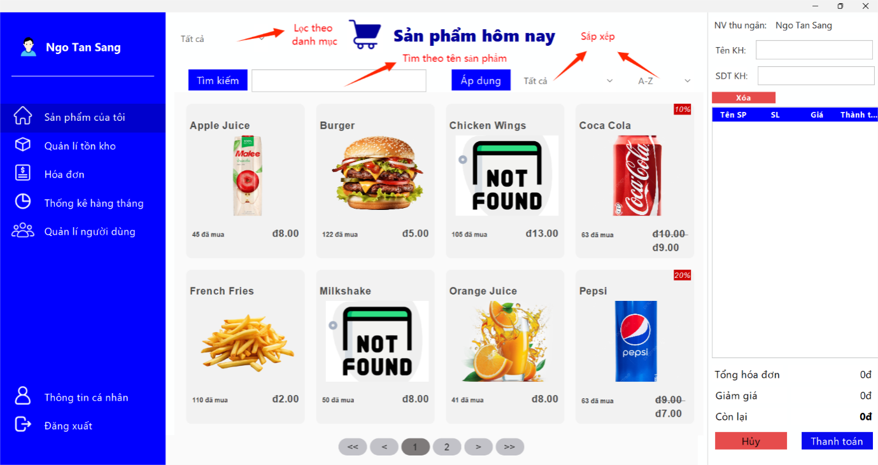

Hình 3.21

3.1.22 Giao diện khi chọn sản phẩm để xuất hóa đơn:

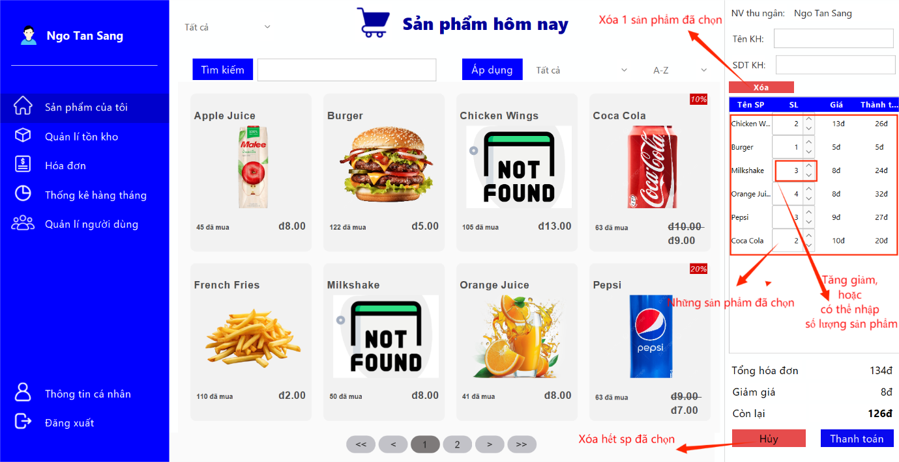

Hình 3.22

3.1.23 Giao diện khi xác nhận thanh toán:

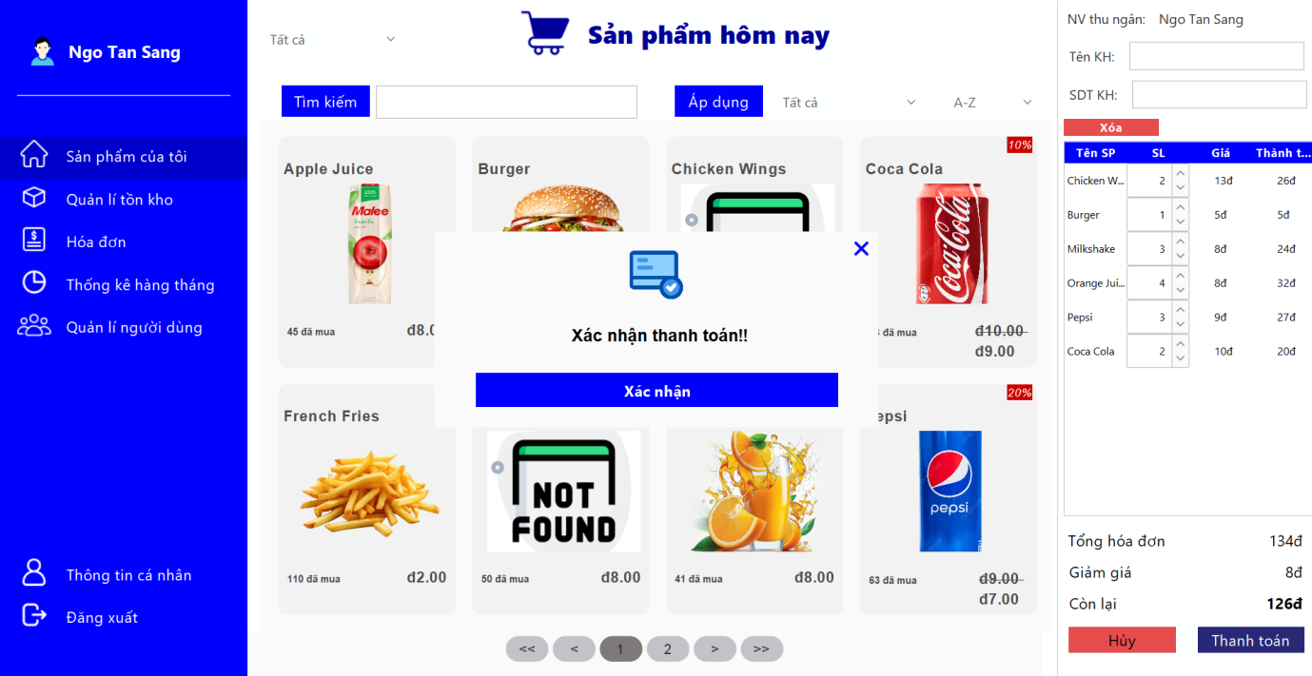

Hình 3.23

3.1.24 Xuất file PDF hóa đơn:

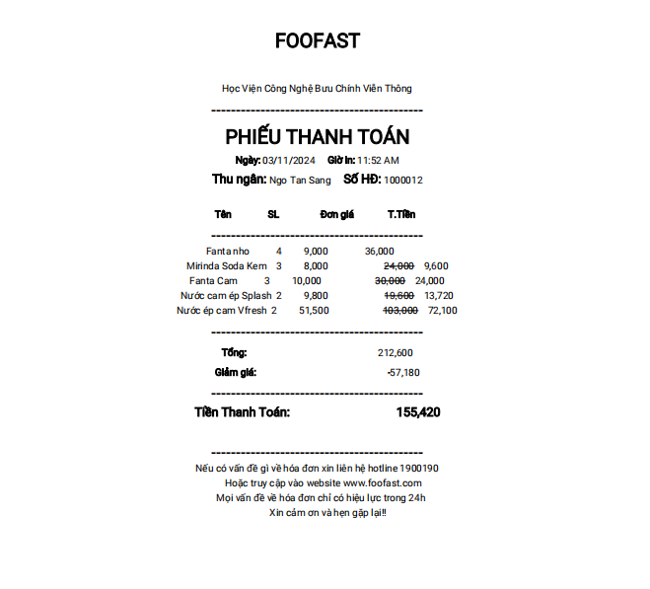

Hình 3.24

3.1.25 Giao diện quản lý sản phẩm:

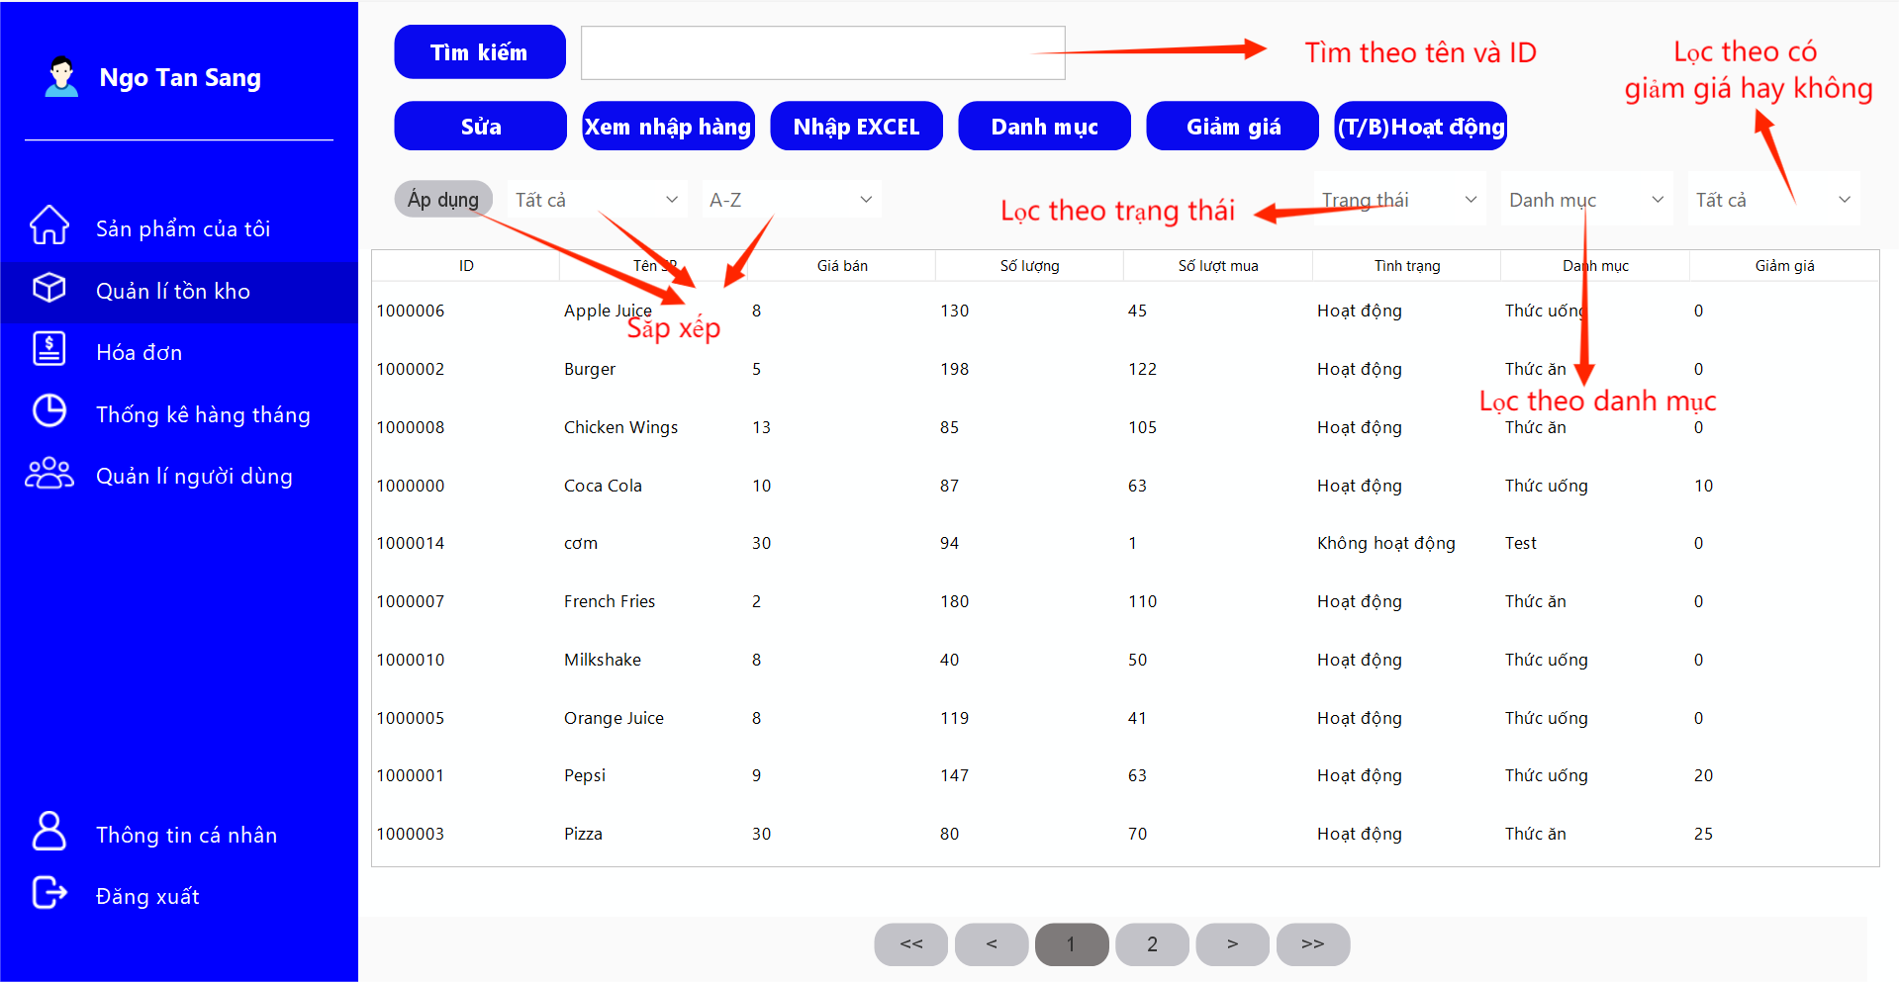

Hình 3.25

3.1.26 Giao diện khi sửa sản phẩm:

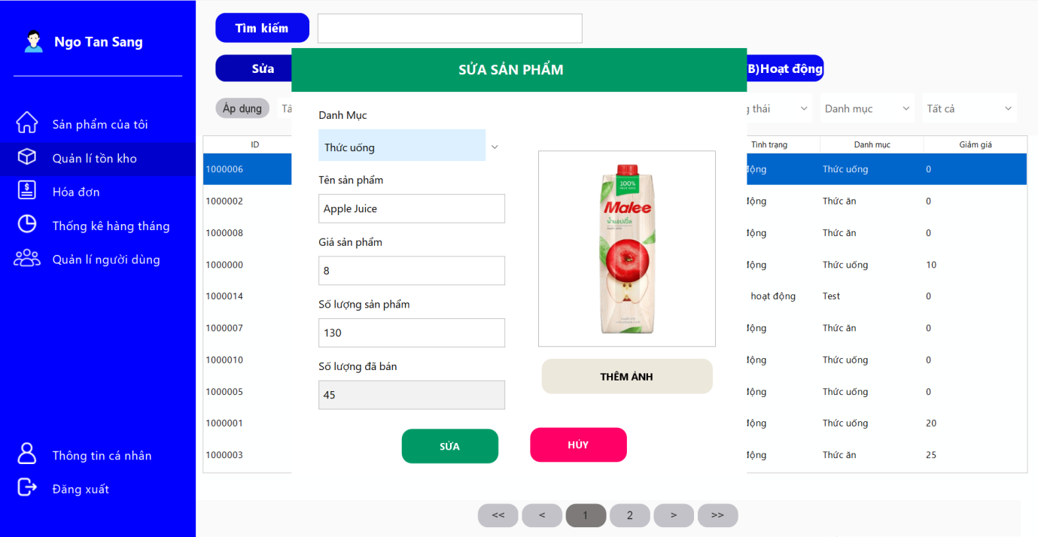

Hình 3.26

3.1.27 Giao diện khi nhấn xem nhập hàng:

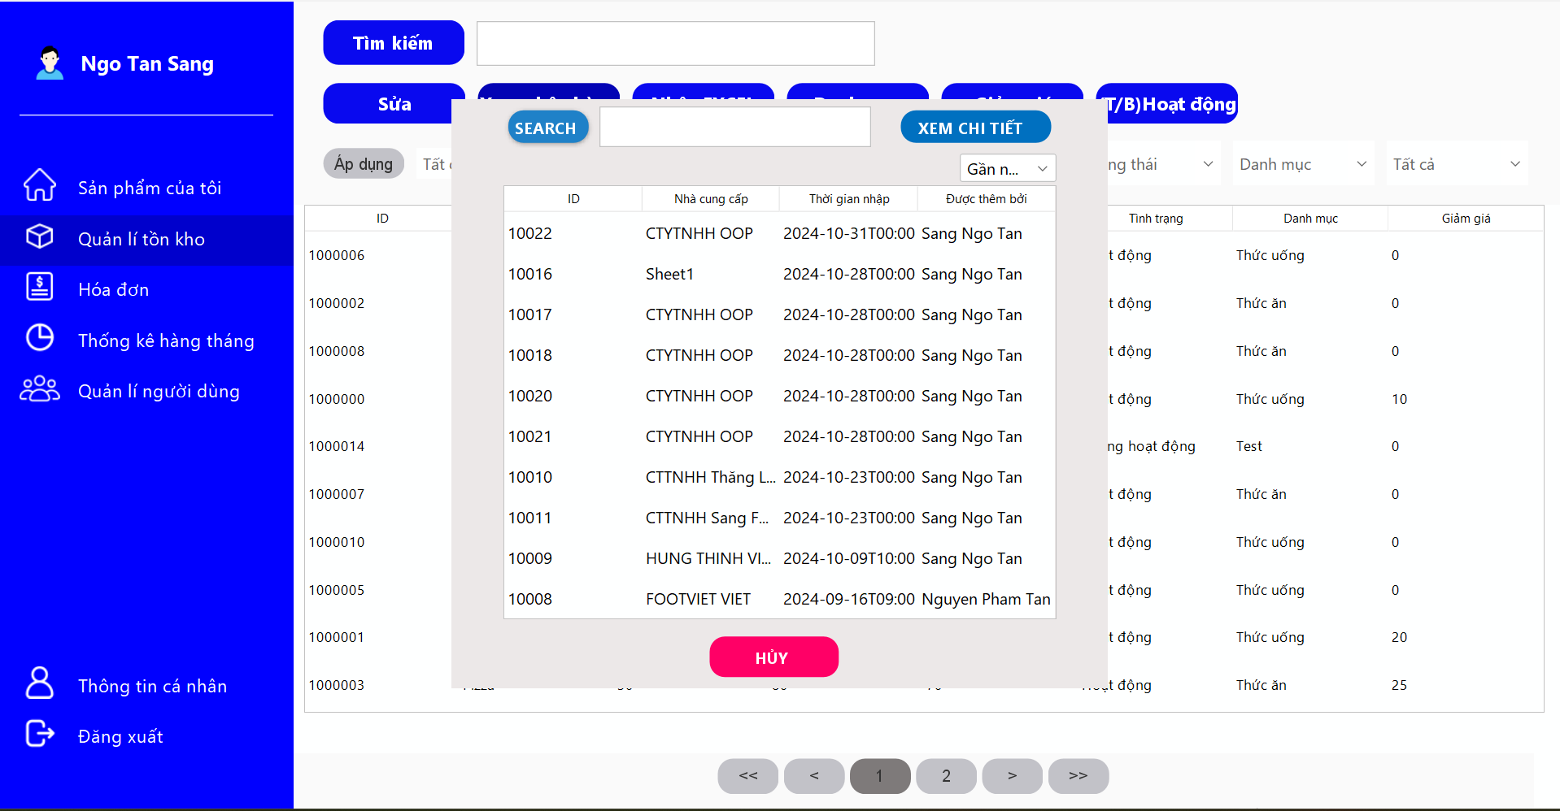

Hình 3.27

3.1.28 Giao diện khi xem chi tiết nhập hàng:

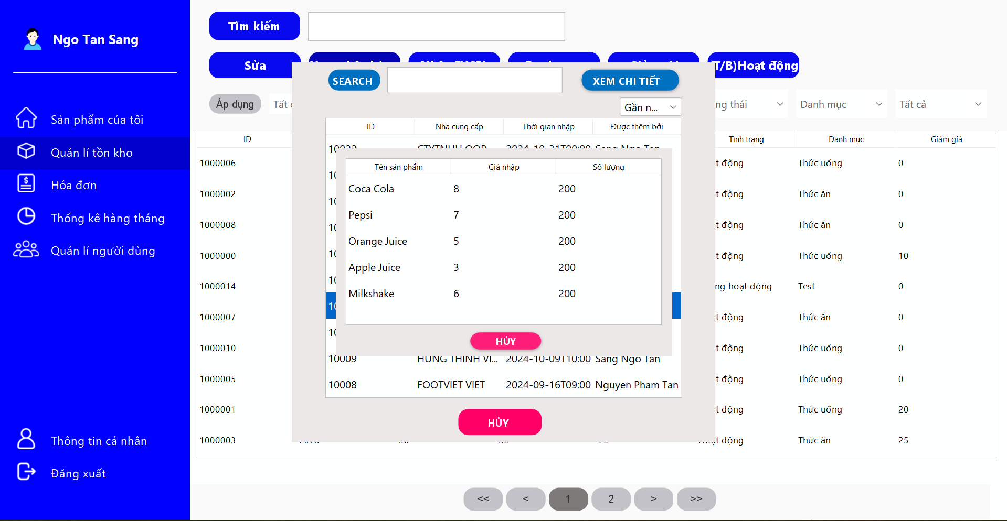

Hình 3.28

3.1.29 Giao diện khi CRUD danh mục:

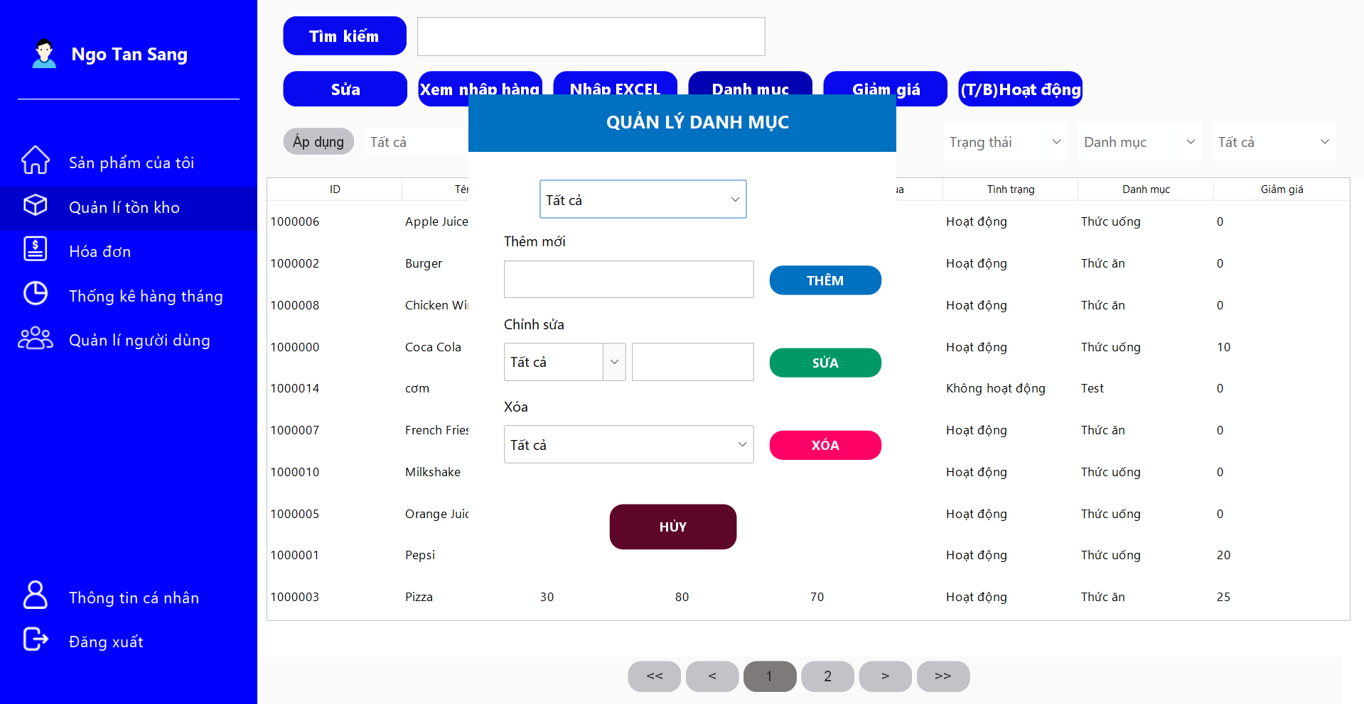

Hình 3.29

3.1.30 Giao diện khi thêm giảm giá:

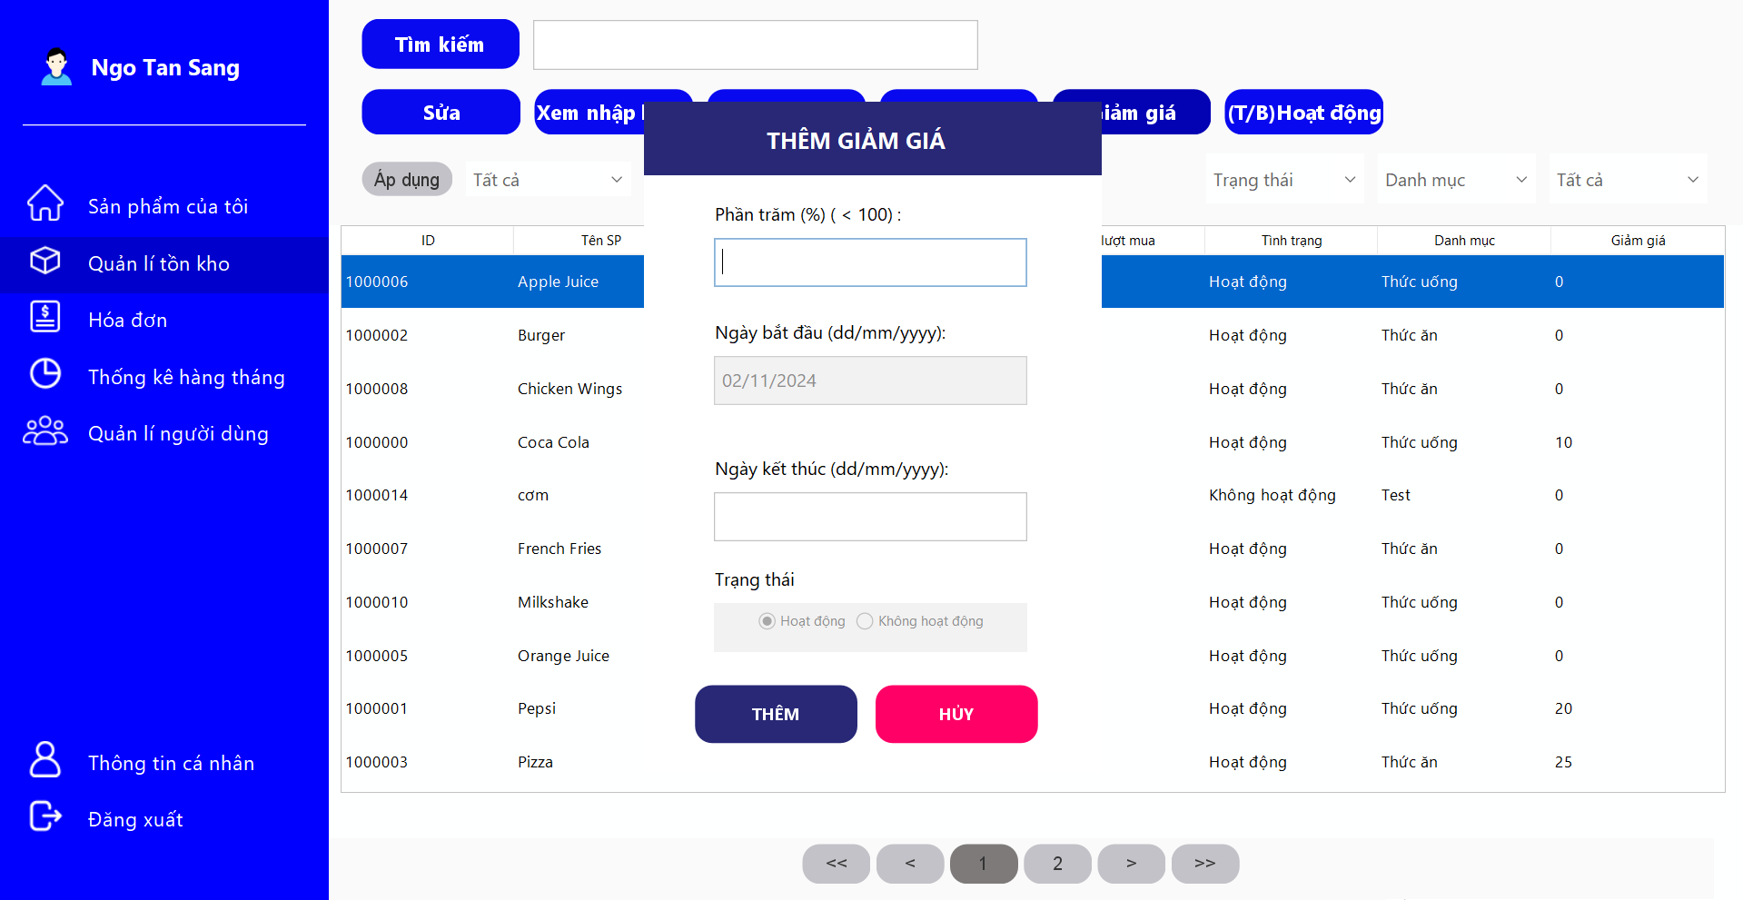

Hình 3.30

3.1.31 Giao diện khi sửa giảm giá:

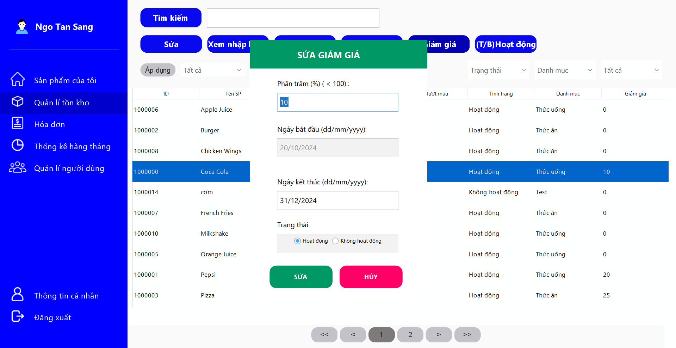

Hình 3.31

3.1.32 Giao diện khi tắt bật hoạt động:

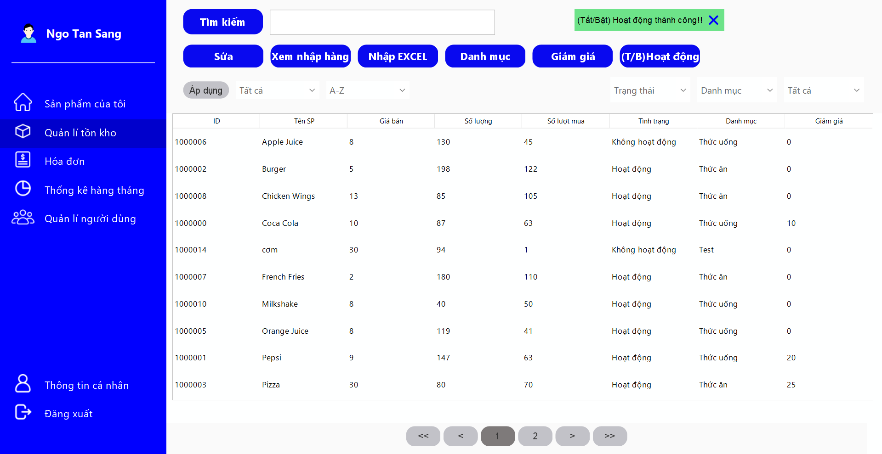

Hình 3.32

1. **Kết luận :**
2. **Ưu điểm:**

+ Giao diện rõ ràng, phù hợp với người dùng.

+ Đồ án đáp ứng đủ những chức năng cơ bản (thêm, sửa, xóa) của một chương trình quản lý.

+ Có chức năng thống kê giúp doanh nghiệp dễ dàng nắm được tình hình kinh doanh và đưa ra phương án phù hợp.

1. **Nhược điểm:**

+ Dữ liệu chưa nhiều, chưa đánh giá toàn diện được tốc độ của chương trình.

+ Còn mọt số chức năng chưa đồng bộ được giao diện

1. **Thuận lợi:**

+ Các thành viên đều có tinh thần hỗ trợ, học hỏi lẫn nhau, hoàn thành đầy đủ phần công việc của mình.

+ Áp dụng được mô hình MVC và cơ sở dữ liệu MySQL dù lần đầu sử dụng.

1. **Khó khăn:**

+ Chưa clean code và tối ưu việc tái sử dụng code.

\*Vì video quá dài nên youtube không cho em up nên em up lên drive:

Ngô Tấn Sang:

<https://drive.google.com/file/d/1CcL_4tqwUExZ-UsNjwvHu2w5tlZxReWt/view?usp=drive_link>

Phạm Tấn Nguyên

**[https://youtu.be/NUHVqviZdJw](https://youtu.be/NUHVqviZdJw" \t "_blank)**

Trần Văn Trọng (Vì video dài quá nên em tách ra thành nhiều video nhỏ ạ):

<https://www.youtube.com/watch?v=DQqtqEyEStI&t=4s>

[https://www.youtube.com/watch?v=6y95zL0zbNs](https://www.youtube.com/watch?v=DQqtqEyEStI&t=4s)

<https://www.youtube.com/watch?v=Gz3CpTknyuo>

<https://www.youtube.com/watch?v=Q3Fr_mMeYHA>

<https://www.youtube.com/watch?v=fS8i27n0JBU>

<https://www.youtube.com/watch?v=IjFvq2pjUi4>

<https://www.youtube.com/watch?v=zq8ICjZDocE&t=1s>

<https://www.youtube.com/watch?v=XePHRW3iLZU>

**Lời cảm ơn**

*Chúng em xin gửi lời cảm ơn chân thành và sự tri ân sâu sắc với cô Nguyễn thị Tuyết Hải đang dạy bộ môn lập trình hướng đối tượng mà chúng em đang theo học đã tạo điều kiện để chúng em có cơ hội được làm bài đồ án.*

*Trong quá trình làm bài đồ án chắc chắn chúng em còn mắc phải nhiều sai sót rất mong cô bỏ qua. Đồng thời, với kinh nghiệm và kiến thức còn hạn chế chúng em xin sự đóng góp từ cô để đồ án của em được hoàn thiện hơn.*

*Chúng em xin chân thành cảm ơn!*